Unit 1

Media and technology

School: Name: Class: No.:
Date: / / Mark:
Enc. Educação: Teacher:

A. Write the words in the box below under the corresponding pictures.
(Escreve as palavras da caixa por baixo das imagens correspondentes.)



1.





















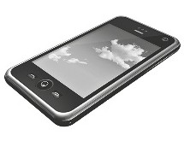

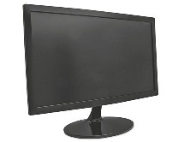

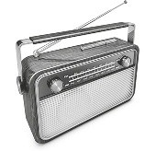

5.
2.



6.
3.

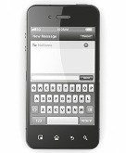

7.
4.

8.
















































B. Identify what you can do with this mobile phone. Write the letters next to the corresponding expressions.
(Identifica o que podes fazer com este telemóvel. Escreve as letras ao lado das expressões
correspondentes.)
C
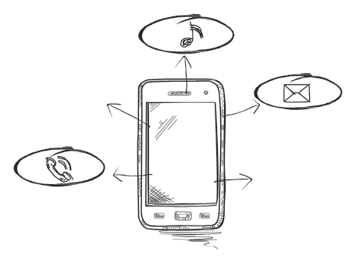



1. Listen to music
A D
2. Write an SMS

3. Talk to my friends B E

4. Check my email

5. Connect via Bluetooth

Swoosh · 8.˚ ano Evaluation tests


C. Look at the picture and write the number in the circles next to the corresponding words.
(Observa a imagem e escreve os números nos círculos ao lado das palavras correspondentes.)

laptop speaker mouse monitor earphones camera
keyboard tower case webcam


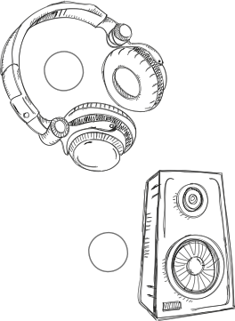

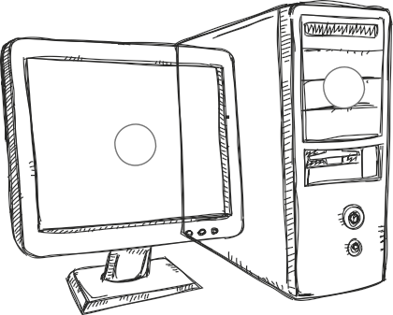

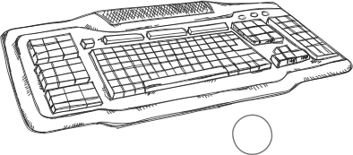

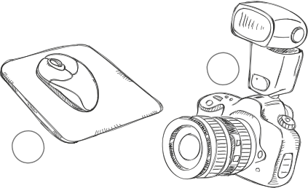

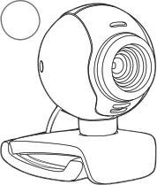

1
3 8

2

4

5 9

7
6

D. Find 10 words related to the media or technology and write them on the lines provided below.
(Encontra 10 palavras relacionadas com os media ou a tecnologia, e escreve-as nas linhas
em baixo.)

B | F | R | R | T | Y | U | I | O | I | S
L | V | A | T | A | B | L | E | T | N | M
O | B | D | W | E | R | T | Y | U | T | S
G | A | I | W | E | B | S | I | T | E | Z
P | H | O | N | E | I | K | G | F | R | X
Q | S | V | B | N | M | P | L | M | N   | B
A | D | N | E | W | S | P | A | P | E | R
E | M | A | I | L | B | A | O | U | T | C
F | T | E | L | E | V | I | S | I | O | N

• •

• •

• •

• •

• •

